How was your spring vacation?

Step 1. Guess the story with your partner in Japanese.
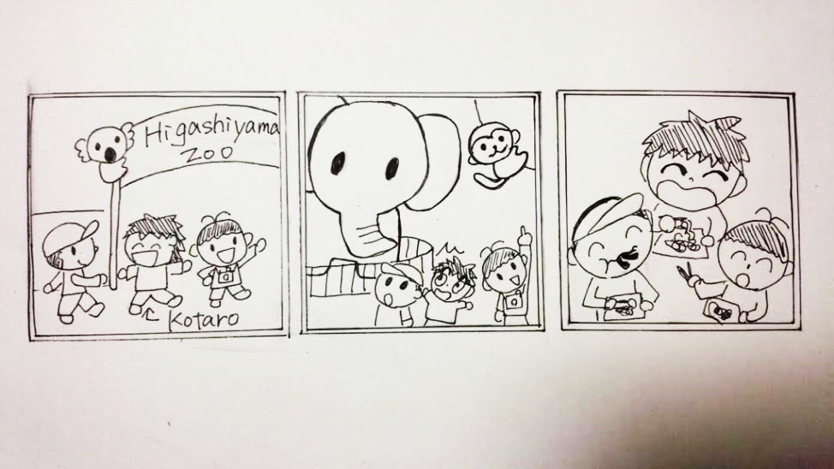

Step 2. Let’s read!

I’m Kotaro. I’m talking about my spring vacation.
It was fun! I went to Higashiyama Zoo with my friends.
I saw some animals. Elephants were very big. Monkeys were cute.
We had lunch there. We ate yakisoba. It was good! We took many pictures. I enjoyed the spring vacation.

Answer 4 questions!
Q1: How was Kotaro’s spring vacation?
___________________________________________.
Q2: Where did he go?
___________________________________________.
Q3: Who did he go with?
___________________________________________.
Q4: What did he see there?
___________________________________________.

Step3. Let’s Write Your Answers!
1. How was your spring vacation?
___________________________________________.
2. Where did you go?
___________________________________________.
3. Who did you go with?
___________________________________________.
4. What did you do there?
___________________________________________.
<Dialog>
Hello. How are you?
I’m (good / fine / not bad / not good).
A: How was your spring vacation?
B: Well, it was ______.
A: Oh, ______. Sounds (good/ bad).
Where did you go?
B: I went to ________.
A: ________. That’s great!
Who did you go with?
B: I went there with_______.
A: With ______!
What did you do?
B: Let me see….. I __________________.
A: You . That’s (good/ great).
B: So, my spring vacation was_______.
(Take turn)
Nice talking with you. You, too.

<Notes> 友達の言ったことをメモしよう！(わからなかったら、もう一度英語で聞いてみよう。メモは英語、日本語どちらもOK！)
［1人目］  ・How  ・Where  ・Who  ・What | ［2人目］  ・How  ・Where  ・Who  ・What
［3人目］  ・How  ・Where  ・Who  ・What | ［4人目］  ・How  ・Where  ・Who  ・What
［5人目］  ・How  ・Where  ・Who  ・What | ［6人目］  ・How  ・Where  ・Who  ・What

Speaking【評価表】
Categories(項目) | Points | Criteria(評価基準)
流暢さ  ７点 | ７ | １分３０秒間スムーズに会話でき、  Conversation Strategyもたくさん使えた。
流暢さ  ７点 | ５ | 途切れながらも、１分３０秒間会話を続けられ、  時折Conversation Strategyを使えた。
流暢さ  ７点 | ３ | １分３０秒間会話を続けられなかったが、  少しConversation Strategyを使えた。
流暢さ  ７点 | １ | １分３０秒間会話を続けられなかった。
表現  ３点 | ３ | 文法項目を正しく使えた。
表現  ３点 | ２ | 誤りがあったが、内容を理解することができた。
表現  ３点 | １ | 正しく使えていなかった。
態度  ５点ん | ５ | 声が十分に大きくはっきり聞き取れ、アイコンタクトを積極的に行っていた。
態度  ５点ん | ３ | 声の大きさ、アイコンタクトのどちらかが不十分だった。
態度  ５点ん | １ | 声の大きさ、アイコンタクトどちらも不十分だった。

/15

Fun Essay【評価表】
Categories(項目) | Points | Criteria(評価基準)
関心・意欲・態度  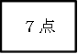 | ７ | 春休みの内容についてよく分かるよう、工夫したポスターを作ることができた。
 | ５ | 絵や写真、色ペンなどを用いてポスターを作ることができた。
 | ３ | あまり良いポスターを作ることができなかった。
 | ０ | ポスターを作っていない。
表現  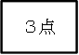 | ３ | 文法が全て正しく使えている。
 | ２ | 文法がおおよそ正しく使えている。
 | １ | 文法がほとんど正しく使えていない。
関心・意欲・態度  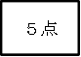 | ５ | １２文以上書けている。
 | ４ | １０、１１文書けている。
 | ３ | ８，９文書けている。
 | ２ | ６，７文書けている。
 | １ | ５文以下しか書けていない。
/15

Fun Essay

